Муниципальное общеобразовательное учреждение гимназия №16 «Интерес»
городского округа Люберцы Московской области
ДОШКОЛЬНОЕ ОТДЕЛЕНИЕ «ИНТЕРЕСиК»
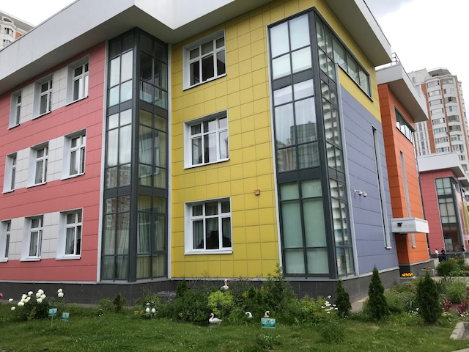
Директор МОУ гимназии №16 «Интерес» Ирина Валерьевна Снегирева
140010, Московская обл.
г.о.Люберцы
Проспект Гагарина, д.10, корп.1
Тел.8(495)463-91-92
Сайт гимназии: https://lub16gimn.edumsko.ru
Сайт дошкольного отделения: http://do. 16gimn.ru
Эл.почта гимназии: lbrc_gimnaziya16@mosreg.ru
https://t.me/interesikdo
2021-2022 учебный год

ОГЛАВЛЕНИЕ
1. ВОЛШЕБНАЯ ТЕРРИТОРИЯ ДЕТСТВА
Общая характеристика дошкольного отделения стр.3
Условия для развития воспитанников:
Здоровье стр.4
Анализ посещаемости стр.5
Питание стр.6
Безопасность, территория стр.7
Психологическое сопровождение стр.8
Коррекционная работа учителя-логопеда стр.9

2. ДЕТСТВО, ТВОРЧЕСТВО, РАЗВИТИЕ
Развивающее образовательное пространство стр.10

3. РАДОСТЬ ОТКРЫТИЙ КАЖДЫЙ ДЕНЬ!
Приоритеты организации воспитательно-образовательного процесса стр.11

4. ПОДГОТОВКА К ШКОЛЕ. КАЧЕСТВЕННО!
Психолого-педагогическая готовность к школьному обучению стр.12
«PRE-SCHOOL Подмосковья»: новый стандарт детских садов стр. 13
Результаты дополнительного образования стр.14

5. ВАШИ ДЕТИ В НАШИХ НАДЕЖНЫХ РУКАХ!

Методическая работа с кадрами стр.15
Развитие кадрового потенциала стр.16
Работа стажировочной площадки по сопровождению молодых педагогов стр.17

6. РАДОСТЬ ДЕТЯМ – УВЕРЕННОСТЬ РОДИТЕЛЯМ
Сотрудничество с семьями воспитанников стр.18

7. УЧИТЬСЯ НИКОГДА НЕ РАНО!
Взаимодействие с гимназией стр.19

8. МЫ ЗНАЕМ ФОРМУЛУ СЧАСТЛИВОГО ДЕТСТВА!
Перспективы развития дошкольного отделения
гимназии стр.20-21

3 | ВОЛШЕБНАЯ ТЕРРИТОРИЯ ДЕТСТВА
Общая характеристика дошкольного отделения

Дата открытия дошкольного отделения «ИНТЕРЕСиК» при гимназии № 16 «Интерес» - 15 октября 2015 года.
Проектная мощность - 205 мест.Списочный состав воспитанников в 2020 – 2021 учебном году - 250 детей.
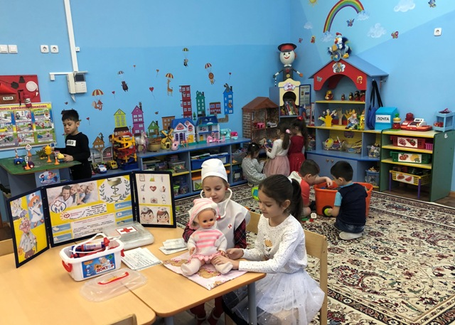 |  |  |  |  |  |  | Группы Возраст детей Кол-во групп Кол-во детей  Вторая младшая От 3 до 4 лет 1 28  Средняя От 4 до 5 лет 2 57  Старшая От 5 до 6 лет 2 62  Старшая логопедическая От 5 до 6 лет 1 21  Подготовительная От 6 до 7 лет 2 61  Подготовительная логопедическая От 6 до 7 лет 1 21  Итого 9 250
Миссия дошкольного отделения:
реализация права каждого ребенка на качественное и доступное образование, обеспечение условий для личностного развития

Ценностные приоритеты |  |  | Ключевые задачи:
« Детский сад - дом радости для детей, дом творчества для педаго-гов, дом спокойствия для родителей»;  «Здоровый ребенок - успешный ребенок»;  «Детский сад – территория успешности каждого»;  «Чем разнообразнее деятельность ребенка, тем успешнее его развитие»;  «Через прекрасное – к человечному». |  |  | - создать благоприятные условия для полноценного и своевременного развития детей в соответствии с их возрастными и индивидуальными особенностями и склонностями, для раскрытия и реализации способностей и творческого потенциала каждого ребенка;  - обеспечить охрану и укрепление физического и психического здоровья детей, в том числе их эмоционального благополучия;  - создать развивающую образовательную среду, способствующую саморазвитию и самореализации ребенка в разных видах деятельности;  - обеспечить социально-личностное развитие на основе духовно-нравственных и социокультурных ценностей;  - повысить качество образования путём эффективного использования информационно-коммуникационных технологий, создания современной информационно-образовательной среды;  - обеспечить психолого-педагогическую поддержку семьи и повышение компетентности родителей в вопросах развития и образования, охраны и укрепления здоровья детей.
4 | ВОЛШЕБНАЯ ТЕРРИТОРИЯ ДЕТСТВА
Условия для развития воспитанников

Здоровье |  |  |  |  |  |  |  |  | 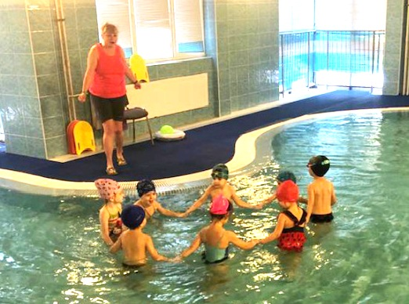  «Ровным кругом мы идем!»  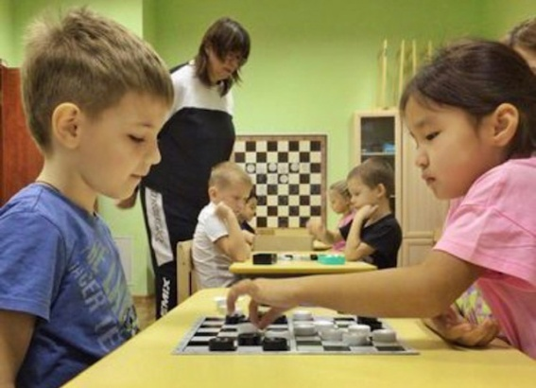  «Шашки – это интересно»  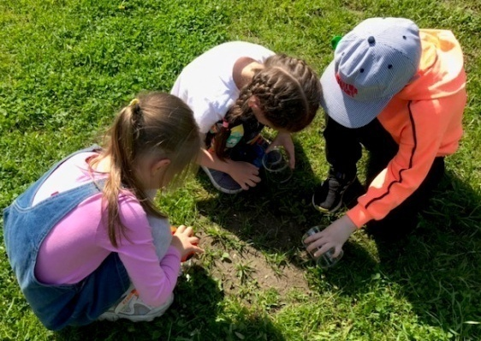  «Кто в траве живет?»
ПРОБЛЕМЫ:  - из года в год уровень физической готовности поступающих детей снижается;  -посещаемость ДО низкая в связи с пандемией. |  |  | Группы здоровья детей ДО  (сравнительный анализ 2020-2021 и 2021-2011 уч.г.)  ДОСТИЖЕНИЯ:  - максимальное использование пространства дошкольного отделения для укрепления здоровья воспитанников: физкультурного зала, плавательного бассейна, тренажерного уголка;  - выстроена и внедрена комплексная система физкультурно-оздоровительной работы;  - традиционным стало проведение утренней гимнастики вместе с родителями (ежемесячно, в среднем - 12-20 родителей, 25 – 30 детей), участие родителей в соревнованиях «Папа, мама, я - спортивная семья!» (1 раз в год в подготовительных группах); «День защитника Отечества» (спортивные праздники в старших и подготовительных группах – 4 досуга, участвует 18-20 детей, 12-16 родителей в каждом );  - участие в отборочном этапе муниципального турнира «Веселые старты»;  - участие в муниципальном турнире «Юный умелец игры в  шашки»
ЦЕЛИ:
- сохранение и укрепление здоровья детей путем закаливания, профилак-тических мероприятий, повышения двигательной активности;
- рост посещаемости детьми ДО;
- пропаганда здорового образа жизни среди воспитанников и их родителей.

ЗАДАЧИ:
Оздоровительные:
укреплять здоровье, совершенствовать телосложение, повышать общую работоспособность
-формировать привычку к соблюдению режима дня, потребность в физических упражнениях и подвиж-ных играх,
Образовательные:
-приобретать специальные знания о своем организме, ЗОЖ.
Воспитательные:
-формировать моральные и волевые качества;
- воспитывать чувства коллективиз-ма, взаимовыручки.
5 | ВОЛШЕБНАЯ ТЕРРИТОРИЯ ДЕТСТВА
Условия для развития воспитанников
Анализ посещаемости воспитанников
ПРОБЛЕМА:  - низкий уровень посещаемости, пропуски посещения ДО без уважительных причин |  |  |  | ДОСТИЖЕНИЯ:  - снизилось количество пропущенных дней без уважительных причин;  - уменьшилось количество случаев заболеваний и их продолжительность;  - возросло желание детей посещать детский сад ежедневно, т.е. привлекательность игр, занятий, досугов и др.мероприятий.  Сравнительный анализ посещаемости детей по группам  за 2021-2022 учебный год
ЦЕЛЬ:
- повышение процента посещаемости за счет организации интересных мероприятий и работы кружков дополнительного образования

ЗАДАЧИ:
- снизить процент пропусков посещения ДО без уважительных причин;
- повышать защитные свойства и устойчивость к заболеваниям детского организма путем закаливания, соблю-дения санитарно-эпидемиологического режима.

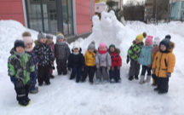

«Вот какого медведя мы слепили!»
6 | ВОЛШЕБНАЯ ТЕРРИТОРИЯ ДЕТСТВА
Условия для развития воспитанников
Питание  Питание детей в дошкольном отделении организовано ООО «Ника-Класс» в соответствии с утвержденным Примерным 10-дневным меню горячего питания для воспитанников дошкольного отделения с 3-х до 7-и лет |  |  |  |  |  |  |  |  | 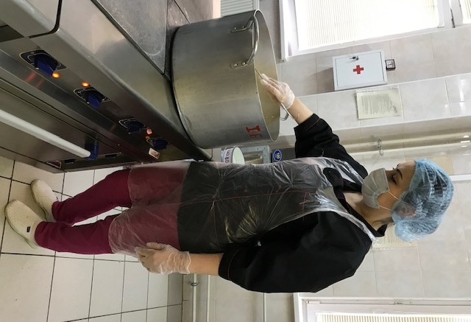  Все блюда готовятся на пищеблоке
ПРОБЛЕМА:  -не все блюда пользуются успехом у детей, блюда из печени и рыбы дети едят неохотно, |  |  |  |  | ДОСТИЖЕНИЯ:  - питание детей в дошкольном отделении организовано в соответствии с санитарно-гигиеническими требованиями,  - продукты, поступающие на пищеблок, имеют санитарно-эпидемиологические заключения, ветеринарные паспорта;  -весь цикл приготовления блюд происходит на пищеблоке,  - контроль за организацией питания осуществляется администрацией, общественной комиссией с участием родителей воспитанников (2 раза в месяц),  - под контролем постоянно находятся вопросы: технология приготовления пищи, сроки реализации продуктов, качество продуктов, поступающих на пищеблок, организация питания детей в группах, соблюдение графика получения рационов с пищеблока,  - в течение учебного года с детьми проведено 9 бесед по ознакомлению с молочными, рыбными и мясными продуктами, полезными овощами и фруктами, витаминами, обязанностями дежурных.
ЦЕЛИ:
- обеспечение детей полноценным питанием,
- воспитание у детей культурно-гигиенических навыков во время приема пищи
ЗАДАЧИ:
- обеспечить детей качественным четырехразовым питанием: завтрак (25-30% рациона), второй завтрак (5%), обед (30-35%), уплотненный полдник (30-35%),
- популяризировать блюда, которые не пользуются успехом у детей, через разъяснительные беседы о здоровой и полезной пище
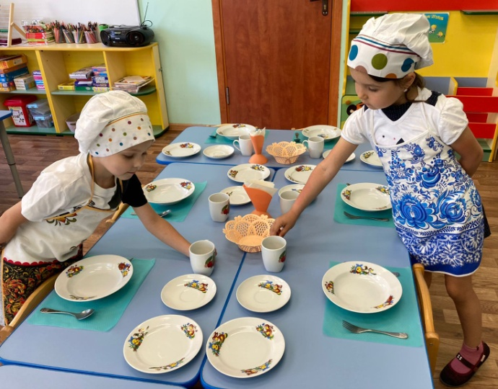 |  |  |  |  |  | 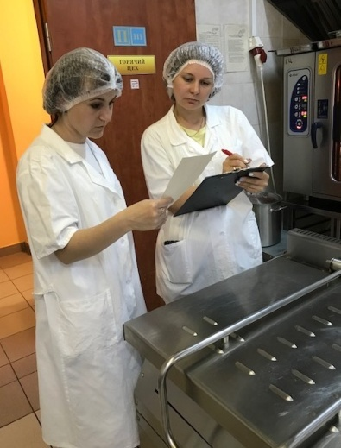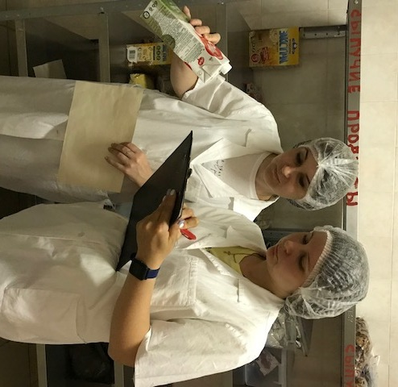 |  |  |  | 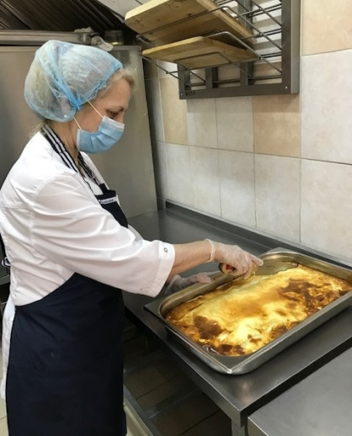
Блюда готовятся в соответствии с технологическими картами, общественная комиссия по контролю за питанием проверяет сроки годности продуктов, закладку основных продуктов в котел. В группах осуществляется контроль за питанием воспитанников.
7 | ВОЛШЕБНАЯ ТЕРРИТОРИЯ ДЕТСТВА
Условия для развития воспитанников
Безопасность, территория |  |  |  |  |  |  |  | 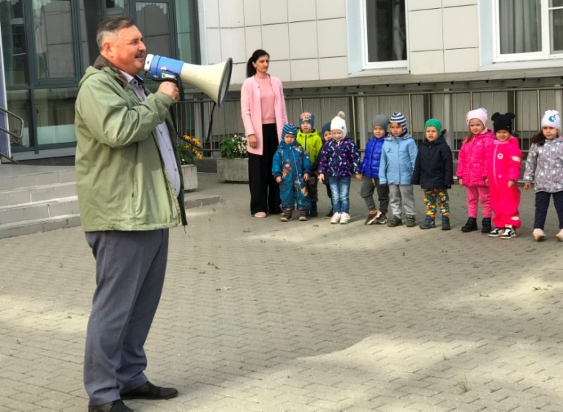  Тренировочная противопожарная эвакуация
ПРОБЛЕМЫ:  - дети приносят с собой взятые дома либо найденные на улице различные мелкие предметы, что является угрозой для их здоровья,  - родители отпускают детей в группы от калитки детского сада, не передают воспитателям. |  |  | ЗАДАЧИ:  -создать условия, соответствующие противопо-жарным, санитарным, техническим нормам и правилам, возрастным особенностям детей,  - разработать план мероприятий по предупреждению детского травматизма в ДО для воспитанников, педагогов, родителей,  - обновить информацию для родителей в уголках безопасности и на сайте,  - своевременно проводить обходы территории, обследование помещений дошкольного отделения на предмет профилактики детского травматизма.
ЦЕЛИ:
- создание и обеспечение здоровых и безопасных условий, сохранение жизни и здоровья детей во время пребывания в дошкольном отделении
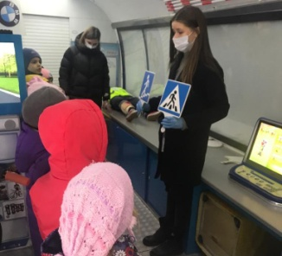  В гимназии  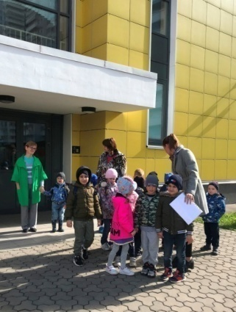 По времени уло- жились |  | ДОСТИЖЕНИЯ:  - с детьми проводится воспитательно-образовательная работа по обеспечению безопасности жизнедеятельности (беседы, просмотры мультфильмов, рассматривание иллюстраций, тематические досуги, викторины, развлечения),  - периодически по графику (1 раз в квартал) проводятся тренировочные эвакуации при угрозе пожара или ЧС,  - проведено обучение персонала приемам оказания первой помощи пострадавшему ребенку,  - оформлена наглядная агитация и санитарные бюллетени на различные темы; «Профилактика кишечных инфекций», «Витамины на нашем столе», «Как научить ребенка кататься на велосипеде», «Спички - не игрушка», «Зеленый огонек», «Мой друг – светофор», «Правила поведения на воде», «Незнайка учит ПДД»;  - в помещении дошкольного отделения оборудована познавательно-игровая зона «Территория БЕЗопасности», оформлены красочные стенды для родителей воспитанников по правилам дорожного движения, противопожарной безопасности.  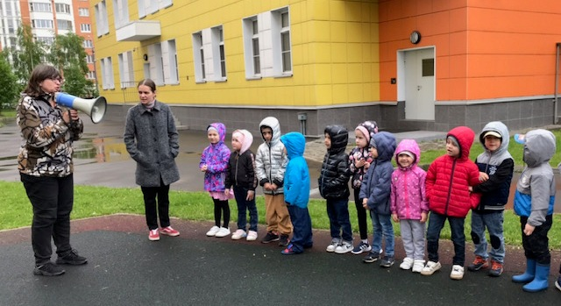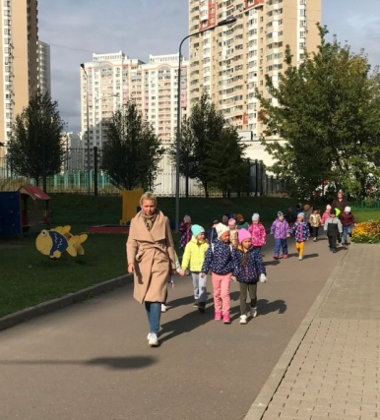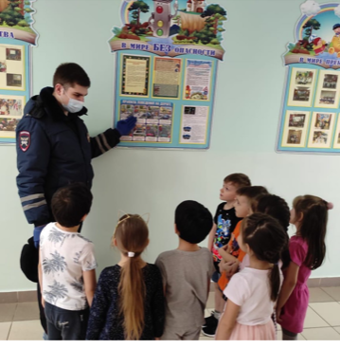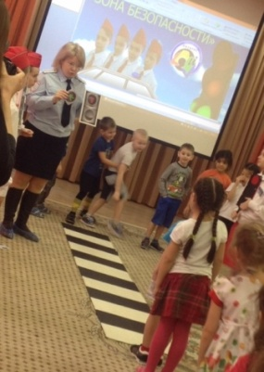  Во время тренировки все действуют по инструкции Занятия по ПДД обеспечивают безопасность на дорогах
8 | ВОЛШЕБНАЯ ТЕРРИТОРИЯ ДЕТСТВА
Условия для развития воспитанников |  |  | Выступление на муниципальном семинаре по наставничеству  «Пиратский» квест «В поисках сокровищ»
Психологическое сопровождение
ЦЕЛИ:  - создание благоприятных условий, способствующих успешному и гармоничному развитию детей дошкольного возраста,  - охрана и укрепление их психического здоровья |  | ДОСТИЖЕНИЯ:  - проведены индивидуальные диагностики с детьми - 81,  - занятия с детьми в сенсорной комнате - 30,  - индивидуальные занятия с детьми - 53,  - групповые занятия с детьми - 32,  - индивидуальные консультации с педагогами - 29,  - открытые занятия и мероприятия для педагогов - 12,  - индивидуальные консультации для родителей - 42,  - участие в родительских собраниях - 7.  - использование в работе нетрадиционных технологий: песочная терапия на световых столах, работа с прозрачным экраном, ИКТ и пр.,  Мастер-класс с педагогами  Занятие в сенсорной комнате
ЗАДАЧИ:
- осуществлять адаптационные меры при изменении социальной ситуации развития детей (переход из домашней среды в детское учреждение, из одной группы в другую, подготовка к обучению в школе, прохождение возрастного кризиса);ъ,
- способствовать стабилизации эмоционального мира детей, развивать позитивное мировосприятие;
- во взаимодействии с педагогами осуществлять психолого-педагогическое сопровождение детей, имеющих трудности в психическом развитии, ограниченные возможности здоровья, используя разнообразные формы психопрофилактической и коррекционно-развивающей работы.
- оказывать своевременную психологическую консультативную, диагностическую, коррекционно-развивающую помощь детям, родителям и педагогам в решении психологических проблем при подготовке детей к школе.
- содействовать личностному и интеллектуальному развитию воспитанников на каждом возрастном этапе развития,

9 | ВОЛШЕБНАЯ ТЕРРИТОРИЯ ДЕТСТВА
Условия для развития воспитанников
Коррекционная работа учителя-логопеда
ЦЕЛЬ:  - оказание своевременной коррекционно - педагогической помощи детям с речевыми нарушениями, создание условий для овладения воспитанниками родным языком |  | ЗАДАЧИ:  - выявить и своевременно предупредить речевые нарушения у воспитанников;  - воспитывать артикуляционные навыки звукопроизношения и развивать слуховое восприятие;  - развивать у детей самостоятельную развернутую фразовую речь;  - совершенствовать навыки звукового анализа и синтеза;  - готовить дошкольников к овладению элементарными навыками чтения и письма;  - совершенствовать методы логопедической работы в соответствии с возможностями, потребностями и интересами воспитанников;  - вести пропаганду логопедических занятий среди педагогов дошкольного отделения и родителей
ДОСТИЖЕНИЯ:  В массовую школу подали документы - 17 человек, остались в подготовительной группе общеразвивающей направленности - 4 человека, переведены из старшей логопедической группы в подготовительную логопедическую группу по заключению ПМПк - 20 человек.  Итоги коррекционной работы с детьми логопедических групп  за 2021-2022 учебный год |  |  | 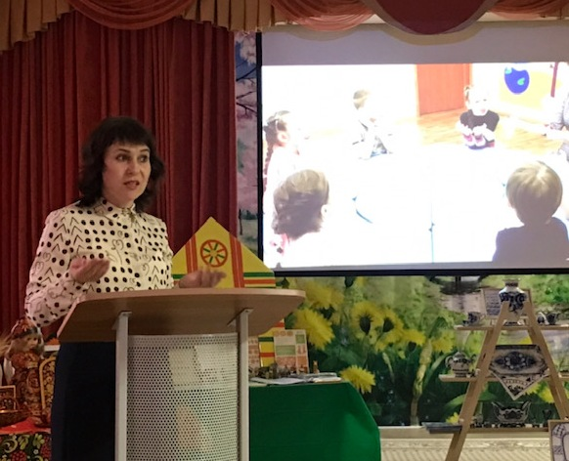  Выступление на семинаре  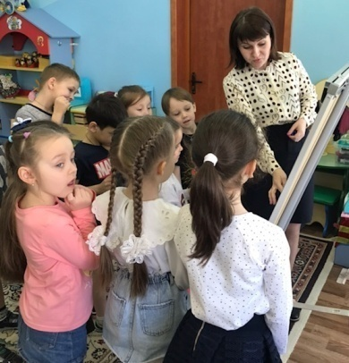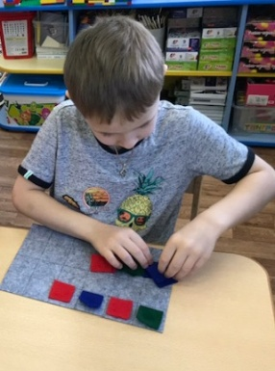  «Придумаем сказку вместе!» Составление схемы  слова
10 | ДЕТСТВО. ТВОРЧЕСТВО. РАЗВИТИЕ.
Развивающее образовательное пространство
ПРОБЛЕМА:  - развивающее образовательное пространство ДО должно обеспечивать возможность гибкого зонирования и оперативной адаптации под образовательную ситуацию, обеспечивая реализацию различных видов активности детей, их самовыражения и эмоционального благополучия. |  | ЦЕЛЬ:  - сделать образовательный процесс более интересным, формы работы с детьми более вариативными, повысить результативность дошкольного образования, путем  совместного использования современных и традиционных дидактических и технических средств |  | ЗАДАЧИ:  - обеспечить интенсивную, непрерывную вовлеченность детей в разнообразные виды деятельности,  - побуждать к активному исследованию окружающего мира,  - обеспечить разнообразие выбора детей на основе их интересов и потребностей,  - строить развивающую предметно-пространственную среду с учетом этнокультурных, гендерных, возрастных и индивидуальных особенностей каждого ребенка
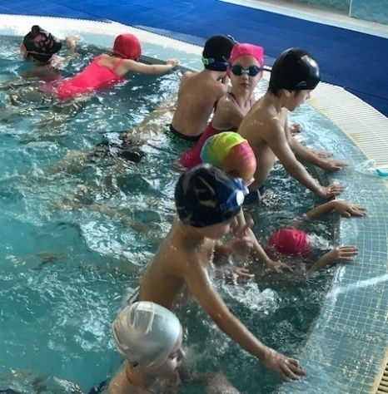  В бассейне  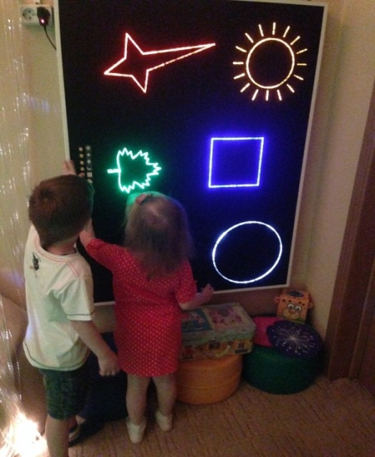  В сенсорной комнате |  | ДОСТИЖЕНИЯ:  - созданы условия для развития каждого ребенка, чтобы дети обучались самой окружающей средой, т.е. наряду с базисными компонентами (групповыми, музыкальным и физкультурным залами, плавательным бассейном), оборудованы другие функциональные площадки в холлах, коридорах и на территории: «Территория дидактики», «Музей одной улицы», «Мир природы», «Картинная галерея», «Тренажерный зал», «Волшебная песочница», «Сенсорная комната, «У камина», «Наш огород» и пр.  - с воспитателями разработано расписание оптимального развивающего пространства.
 |  | 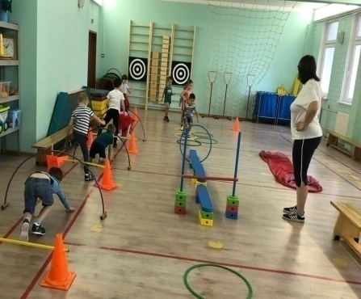  «В физкультурном зале»  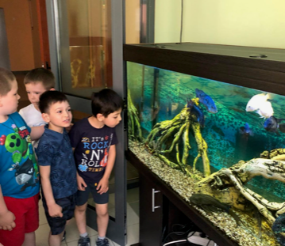  «Подводный мир» | 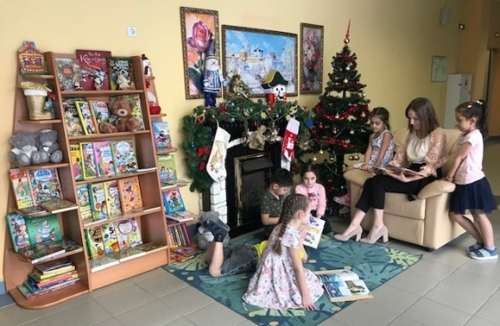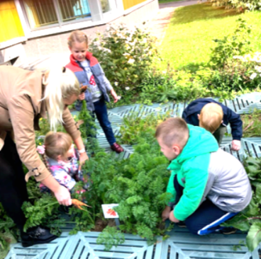  «У камина» «Наш огород»  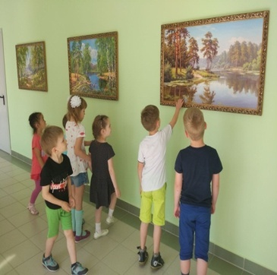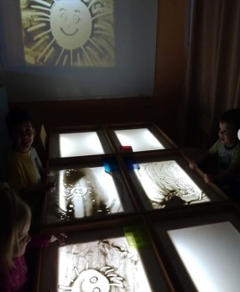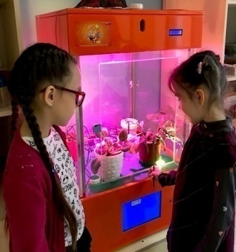  Картинная галерея Световые столы Биолаборатория

11 |  |  | РАДОСТЬ ОТКРЫТИЙ КАЖДЫЙ ДЕНЬ!
Приоритеты организации воспитательно-образовательного процесса
Дошкольное отделение руководствуется в своей работе Основной общеобразовательной программой дошкольного образования в соответствии с ФГОС ДО, составленной на основе примерной общеобразовательной программы дошкольного образования «От рождения до школы» под ред. Н.Е.Вераксы, Т.С.Комаровой, М.А.Васильевой,  Инновационной программы дошкольного образования «От рождения до школы» (Н.Е.Веракса, Т.С.Комарова, Э.М.Дорофеева)  Адаптированной основной образовательной программой дошкольного образования детей с тяжелыми нарушениями речи. |  |  |  |  |  |  |  |  |  |  |  | ЗАДАЧИ:  - способствовать развитию и поддержке детской инициативы и способностей дошкольников к творческой деятельности;  - воспитывать у дошкольников самостоятельность, ответственность и активность;  - продолжить развивать экспериментально-исследовательскую деятельность, любознательность;  - формировать у детей интерес к конструированию из различных конструкторов, моделированию и робототехнике, желание создавать модели по схемам;  - воспитывать у детей потребность к ежедневной активной двигательной деятельности.
ЦЕЛИ:
- осуществление личностно-ориентированного обучения дошкольников, где во главу угла ставится личность ребенка, ее самобытность, самоценность;
- развитие коммуникативных умений воспитанников: умения слышать и слушать, находить контакт со сверстниками и взрослыми, ясно выражать свои мысли, понимать чужую речь.
ДОСТИЖЕНИЯ:

В течение учебного года проведены мероприятия:
- «Юные экспериментаторы» -открытые ООД по опытно-экспериментальной деятельности;
- научное шоу «Парад экспериментов» (дети демонстрировали сверстникам интересные опыты и комментировали их);
- обучающий семинар для педагогов «Использование в работе биолаборатории «Умная теплица»;
- участие детей подготовительных групп в Открытом фестивале по конструированию, моделированию и робототехнике «IQ-парк»;
- «Мастерская Винтика и Шпунтика» - взаимопосещение ООД в рамках недели конструирования;
- выставка моделей из разных конструкторов ко Дню детских изобретений;
- реализованы различные по длительности и тематике межгрупповые и внутригрупповые проекты (проекты для средней группы: «Изучаем воздух», «Волшебный квиллинг», «Изучаем свойства песка», «Уроки Мойдодыра» проекты для старшей группы: «Изучаем насекомых», «Наша теплица», «Оригами на занятиях и в самостоятельной деятельности», проекты для подготовительной группы «Волшебная соль», «Наши игрушки», «Сладкие опыты» и др.

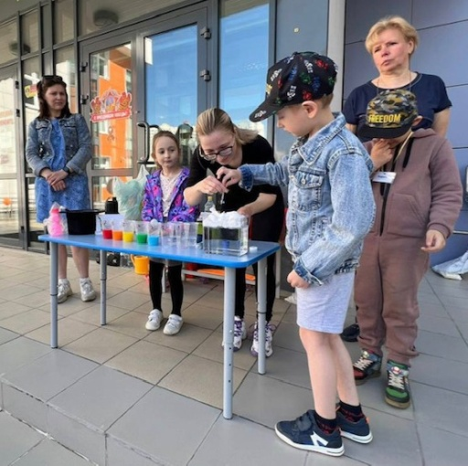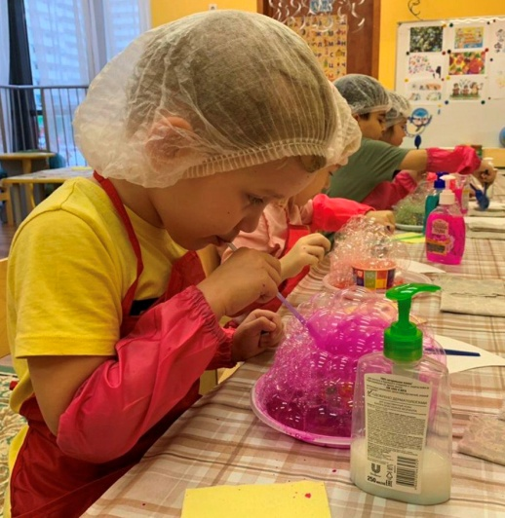
«Научное шоу» Опыты на занятии
Дети проводят опыты и коммен- очень интересны для всех
тируют их результаты воспитанников группы
 | 12 |  |  | ПОДГОТОВКА К ШКОЛЕ. КАЧЕСТВЕННО!
 | Психолого-педагогическая готовность к школьному обучению
 | ПРОБЛЕМА:  сейчас очень высокие требования жизни к организации воспитания и обучения дошкольников, что заставляет искать новые, более эффективные психолого-педагоги-ческие подходы, нацеленные на приведение методов обучения в соответствие с требованиями жизни |  |  |  |  |  |  | ЗАДАЧИ:  - формировать элементарные знания о специфике школы, колледжа, вуза, углублять представления детей о дальнейшем обучении, осознанное отношение к своему будущему (здоровью, образованию, деятельности, достижениям;  - формировать интерес к учебной деятельности, желание и умение учиться, готовность к образованию в школе и самообразованию через вариативность использования образовательного материала, побуждать воспитанников к поиску различных способов решения задач;  - обучать совместной деятельности со взрослыми и сверстниками, сотрудничеству, работе в команде;  - воспитывать самоуважение, чувство собственного достоинства, уверенность в своих силах, инициативность.
 | 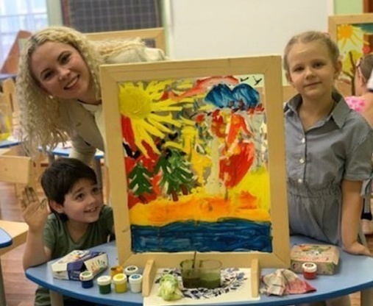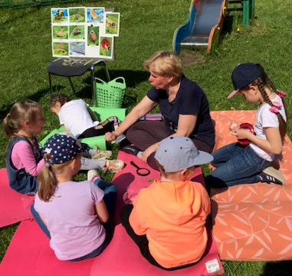  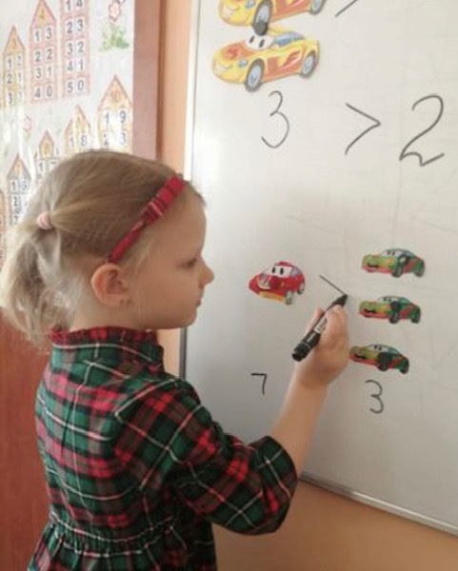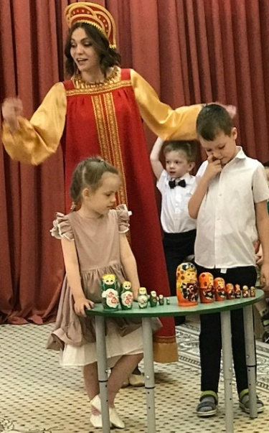  Совместная деятельность со сверстниками и взрослыми |  |  |  |  |  |  |  |  |  | ДОСТИЖЕНИЯ:  - развитие познавательных интересов и творчества детей через проектную и исследовательскую деятельность: реализованы краткосрочные и среднесрочные проекты: «Мои любимые книги»; «Гжельская роспись», (гр.8), «Спецтехника на службе у людей», «Опыты с живой природой», «Золотая Хохлома» (гр.9), «Математика вокруг нас», «Рисование разными способами (гр.2). Дети научились договариваться, распределять обязанности в процессе совместной деятельности, принимать на себя разные роли, выстраивать план действий.  - обследован 81 выпускник на психосоциадьную зрелость и мотивационную готовность к школьному обучению.
 |  |  |  |  |  |  |  |  |  |  | Уровень мотивационной готовности к обучению в школе |  | Психосоциальная зрелость воспитанников
13 |  |  |  |  | ПОДГОТОВКА К ШКОЛЕ.КАЧЕСТВЕННО!
Участие в региональном проекте «Подмосковный PRE-SCHOOL:стандарт детского сада» в 2022 году |  |  |  |  |  |  |  |  |  |  |  |  |  |  |  | 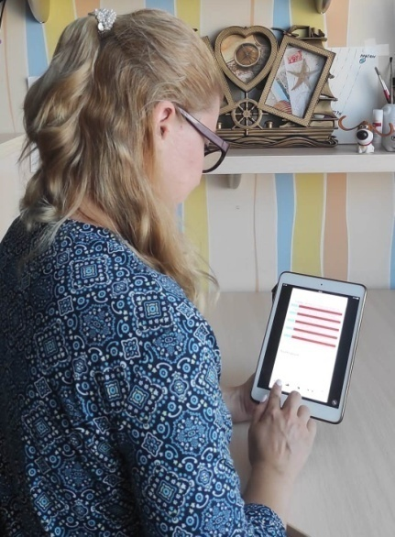  Работа педагога в приложении PRE-SCHOOL  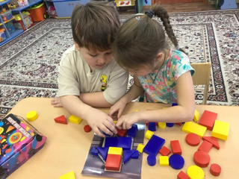  Блоки Дьенеша
В 2022 году в Московской области стартовал пилотный образовательный проект «Подмосковный Pre-school: стандарт детского сада» Дошкольное отделение гимназии № 16 «Интерес» включено в список участников.
ЦЕЛИ ПРОЕКТА:  - облегчить переход ребенка в школу, дать ему все нужные знания;  - обеспечить преемственность между детсадом и школой и вовлечь родителей в образовательный процесс в детском саду |  |  |  |  |  |  |  |  |  | ДОСТИЖЕНИЯ:  - воспитатели групп активно используют в работе с детьми имеющееся в дошкольном отделении инновационное оборудование: интерактивные доски, мультстудию, интерактивную песочницу, комплекты развивающей среды «Фиолетовый лес», «Коврограф ЛАРЧИК», LEGO –конструкторы и пр.  - для экспериментирования в каждой группе созданы специальные центры, а в рекреации третьего этажа оборудовании «Лаборатория удивительных наук» в которой имеется «Умная теплица «МИРОНИКА», микроскопы, лупы, песочные часы и пр.;  - педагоги старших и подготовительных групп дошкольного отделения успешно осваивают работу в приложении Pre-school (группы № 2, 3, 6, 7, 8, 9), подключают к общению через приложение родителей воспитанников
ЗАДАЧИ:
- развивать у воспитанников навыки общения с людьми, умение работать в команде, креативность и адаптивность (soft skills);
- развивать у старших дошкольников технические навыки, необходимые в обучении: счет, чтение, письмо (hard skills);
- обеспечить партнерскую деятельность воспитателей и учителей начальных классов;
- организовать дошколятам шефство от школьников;
- обогатить образовательную среду дошкольное отделение современным инновационным оборудованием;
- ввести в практику общения с родителями работу в приложении Pre-school с целью вовлечения их образовательный процесс
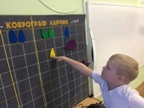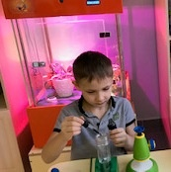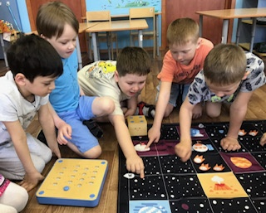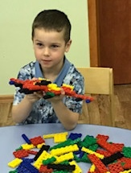  Коврограф ЛАРЧИК Проведение опыта Освоение начал программирования LEGO-конструктор |  |  |  |  |  |  |  |  |  |  |  |  |  |  |  | 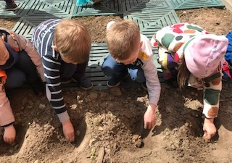  Посадка картофеля на огороде ДО
 | 14 |  |  |  |  | ПОДГОТОВКА К ШКОЛЕ. КАЧЕСТВЕННО!
 | Результаты дополнительного образования
 | ЦЕЛЬ: - совершенствование образова-тельного процесса и удовлетво-рение потребностей населения во всестороннем развитии детей ЗАДАЧИ: - удовлетворить индивидуальные потребности детей в интеллектуальном, творческом, физическом совершенствовании; - формировать и развивать творческие способности дошкольников; - углублять и расширять базовые знания ребенка на опережение его развития; - обеспечить выполнение социального заказа общества.  Охват воспитанников дополнительным образованием в 2021-2022уч.году |  |  |  |  |  |  |  |  |  |  |  |  |  | ДОСТИЖЕНИЯ:  В дошкольном отделении в течение 2021-2022 учебного года работало 12 кружков различной направленности:  -художественно-эстетической: «Разноцветный мир»,, «Экфард» (танцевальная студия), «Юные пианисты», «Умелые ручки»,  - технической направленности: «Юные конструкторы»,  - физкультурно-спортивной направленности: «Баскетбол для малышей», «Дельфиненок»,  - социально-педагогической направленности: «Волшебная песочница», «Речевые тропинки»  познавательной направленности: «Забавный английский», «Умники и умницы», естественно-научной направленности: «Наука для больших и маленьких».  Общий охват воспитанников дополнительным образованием по сравнению с прошлым учебным годом увеличился на 45детей( 28%).
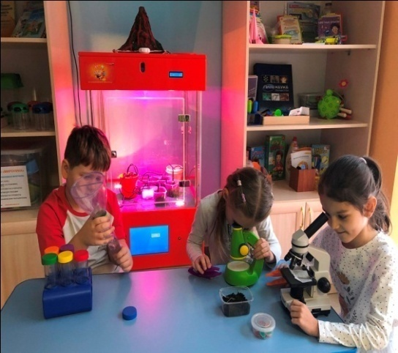
«Наука для больших и маленьких»
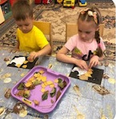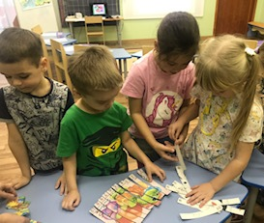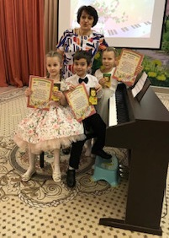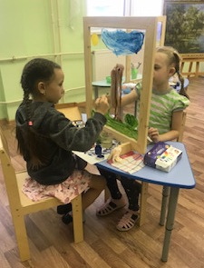
«Умелые ручки» «Умники и умницы» «Юные пианисты» «Разноцветный мир»
15 |  | ВАШИ ДЕТИ В НАШИХ НАДЕЖНЫХ РУКАХ!
Методическая работа с кадрами
ПРОБЛЕМА:  - необходимость опти-мизации методической работы в русле повы-шения компетентности педагогических кадров |  |  |  |  |  |  | ЦЕЛЬ:  - оказание конкретной практической помощи воспитателям в совершенствовании технологий, форм, методов работы с детьми |  | ЗАДАЧИ:  - обеспечить рост мастерства и профессиональной компетентности педагогов;  - стимулировать поиск актуального содержания, результативных форм и методов методической работы, дающих наибольший импульс творчеству педагогов;  - улучшать психологический климат в коллективе, |  |  |  |  | ДОСТИЖЕНИЯ:  - за 2021-2022 учебный год прошли аттестацию на первую категорию 5 педагогов, на высшую категорию - 1 педагог;  - курсовую подготовку с целью повышения квалификации прошли 9 педагогов;  - педагоги приняли участие в организации и проведении муниципального круглого стола «Современные инновационные технологии в системе дошкольного образования»;  - педагоги дошкольного отделения провели мастер-классы для коллег с целью обмена опытом: «Использование геобордов в работе воспитателя», «Йохокуб – современный конструктор»;  -педагоги ДО провела мастер-классы для детей города: «Песочная радуга» в рамках городского мероприятия «Город мастеров», «Пасхальный фестиваль – 2022»;  -воспитатель П.С.Саликова стала финалистом профессионального конкурса «Педагог года-2022», участником конкурса «Моя педагогическая династия»  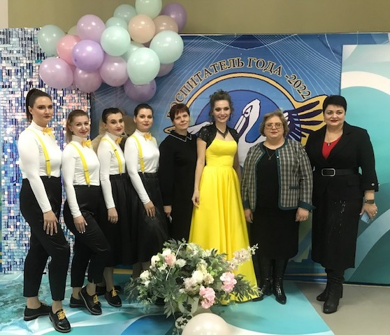
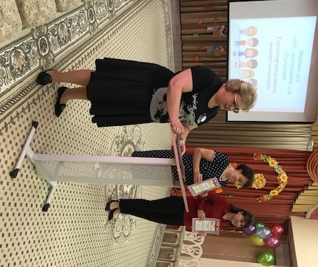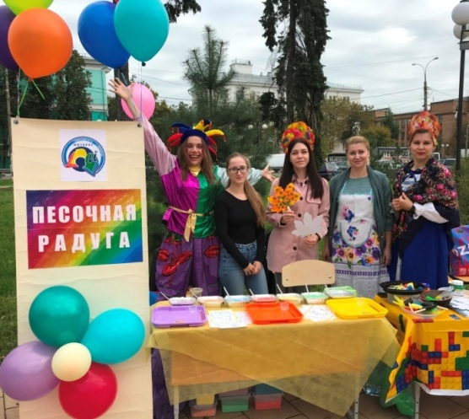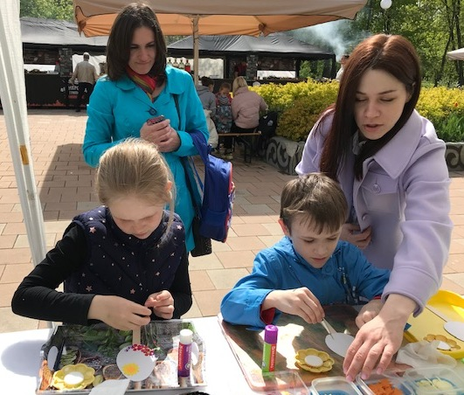
Установочный педсовет «Город мастеров» «Пасхальный фестиваль»
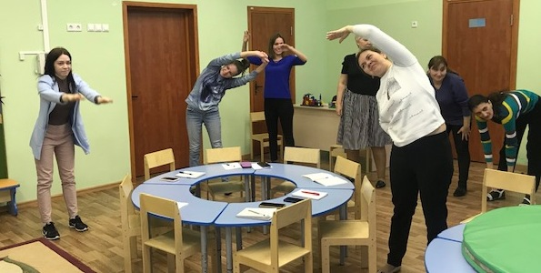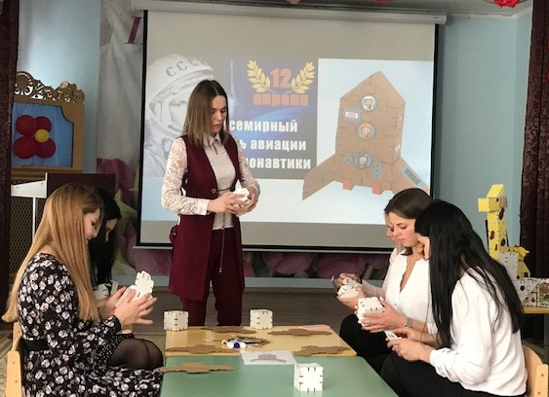
Тренинг для педагогов на релаксацию Выступление П.С.Саликовой на
региональном семинаре

16 | ВАШИ ДЕТИ В НАШИХ НАДЕЖНЫХ РУКАХ!
Развитие кадрового потенциала
ПРОБЛЕМА:  - обеспечение потребности дошкольного отделения в квалифицированных педагогических кадрах |  |  | ЦЕЛЬ:  -совершенствование системы повышения квалификации, поддержка педагогических работников ДО, повышение престижа образовательной организации в районе |  |  |  |  | ЗАДАЧИ:  - организовать методическое сопровождение педагогов в условиях модернизации образования;  -создать условия для профессионального роста и развития кадров;  - обеспечить освоение современных педагогических технологий (проектных, исследовательских, информационно-коммуникационных и пр.)
Образовательный уровень педагогов дошкольного отделения |  |  |  |  |  |  | Анализ кадрового состава по стажу педагогической работы |  |  | Анализ кадров по квалификационным категориям
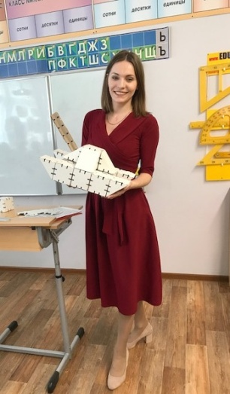  «Мини-музеи в ДО» «Йохокуб в работе  доклад из опыта работы с дошкольниками» |  |  |  |  |  | 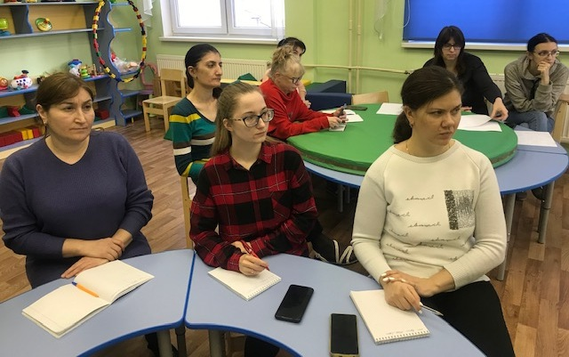  Обучающий семинар «Использование воспитателями инновационных технологий» |  |  |  |  |  | 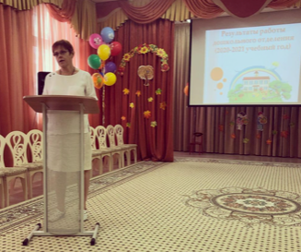  «Направления работы ДО в новом уч.г.»  выступление на педсовете
17 |  | ВАШИ ДЕТИ В НАШИХ НАДЕЖНЫХ РУКАХ!
Работа стажировочной площадки «Сопровождение молодых педагогов через реализацию модели наставничества»
ПРОБЛЕМА:  - большое количество молодых специалистов после окончания педагогических вузов не стремятся работать в детских садах по причинам: слабая мотивация труда, неумение применить на практике полученные знания, недостаточный опыт работы с детьми. |  |  |  |  | ДОСТИЖЕНИЯ:  - разработана нормативная база программы (Положение о наставничестве, целевая программа стажировочной площад-ки). изданы приказы об утверждении перечисленных локаль-ных актов, введении их в действие; определены и закреплены приказом руководителя пары «наставник - молодой педагог»;  - с педагогами во время семинаров-практикумов изучили локальные акты по организации воспитательного процесса, ведению документации воспитателя, по наставничеству, о работе стажировочной площадки.;  - на сайте дошкольного отделения создана страничка «Стажировочная площадка», на которой размещена информация о работе коллектива в данном направлении;  - проведен семинар для работников ДО «Создание РППС в группе с учетом современных требований» (декабрь), круглый стол «Имидж педагога. Педагогическая этика, риторика, культура» (январь);  - проведены муниципальные мероприятия: семинар «Реализация проекта Школа наставничества педагогов с целью повышения эффективности ООД с дошкольниками» (март), круглый стол «Современные инновационные технологии в системе дошкольного образования» (апрель);  - 4 молодых воспитателя получили первую квалификационную категорию.  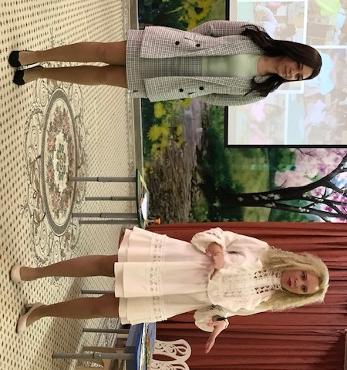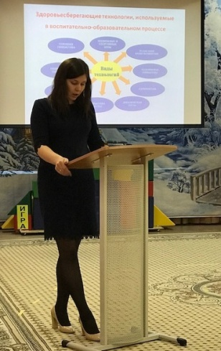  Выступления молодых воспитателей на семинарах |  |  |  |  |  | 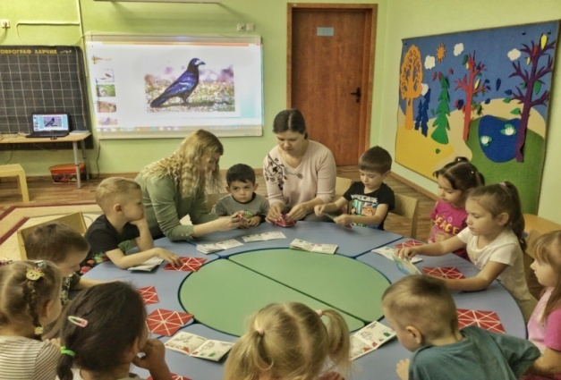  Совместная работа с детьми  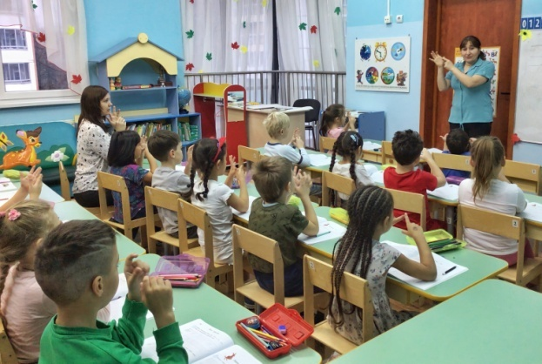  Присутствие на ООД наставника 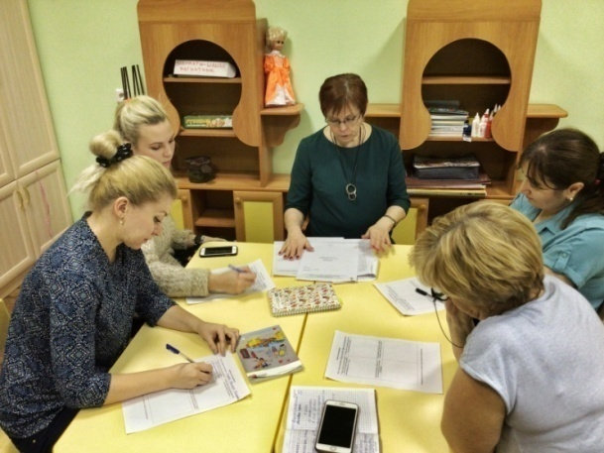  Разработка направлений деятельности
ЦЕЛИ:
- развитие проф.компетенций молодых педагогов, раскрытие их индивидуальных педагогических способностей;
- формирование потребности в постоянном саморазвитии;
- реализация идеи социально-педагогического партнерства.
ЗАДАЧИ:
- обеспечить повышение теоретического и практического уровня компетенций педагогов, овладение современными педагогическими технологиями;
- способствовать формированию мотивации молодых педагогов к повышению квалификационного уровня;
- формировать системный подход молодых педагогов к анализу и планированию своей деятельности;
- отслеживать динамику развития профессиональной деятельности каждого педагога.

18 |  | РАДОСТЬ ДЕТЯМ - УВЕРЕННОСТЬ РОДИТЕЛЯМ
Сотрудничество с родителями воспитанников |  |  |  |  |  |  |  |  | Родители активно просматриваю информацию в приложении «PRE-SCHOOL@  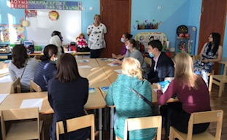  Групповое родительское собрание
ПРОБЛЕМЫ:  - изменившаяся современная семья (финансовое и социальное расслоение, обилие новейших информационных технологий, широкие возможности получения образования) заставляют искать новые формы взаимодействия с семьями воспитанников |  |  |  | ЦЕЛЬ:  -формирование общего пространства «детский сад - семья», повышение активности родителей как участников образовательного процесса  ЗАДАЧИ:  -заинтересовать родителей жизнью детского сада;  -установить доверительные, партнерские взаимоотношения с семьями воспитанников;;  -разработать интерактивные формы работы с родителями;  - активизировать и обобщать воспитательные умения родителей.
ДОСТИЖЕНИЯ:
- проведение родительской конференции «Адаптация ребенка в детском саду» (сентябрь, 72 родителя), групповых родительских собраний (9 собраний);
-участие родителей в разработке и осуществлении общесадовского проекта «Создание групповых мини-музеев народных промыслов» (36 родителей),
-активное участие родителей в подготовке тематических выставок детских работ в течение года («Маленькие помощники», «Рождественская игрушка» «Салют Победы», «Загадки космоса»);
- участие родитеоей с совместной утренней гимнастике (1 раз в месяц);
- оказание помощи в благоустройстве территории дошкольного отделения (акция «Лес Победы»)
- постоянное информирование родителей о жизни дошкольного отделения через сайт гимназии, социальные сети, приложение «PRE-SCHOOL».
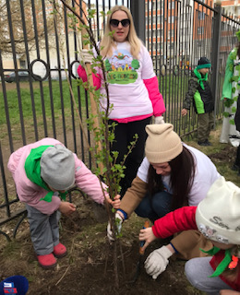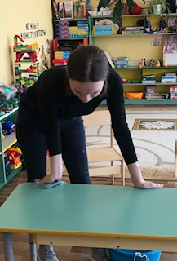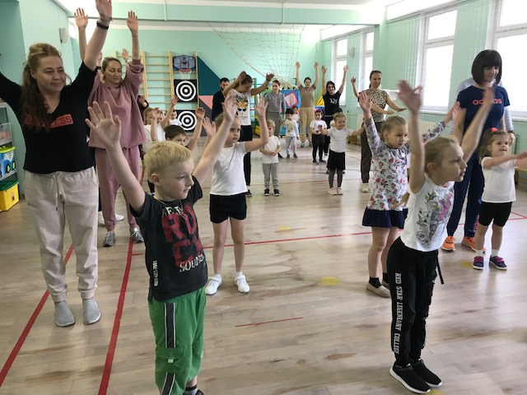  Участие родителей в благоустройстве ДО, субботниках Утренняя гимнастика с родителями |  |  |  |  |  |  |  |  |  | 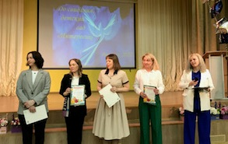  Выступление родителей на выпускном

19 | УЧИТЬСЯ НИКОГДА НЕ РАНО!
Взаимодействие с гимназией
МОУ гимназия № 16 «Интерес» - общеобразова-тельная организация, объединившая дошкольную и школьные ступени |  |  | ЦЕЛЬ:  -обеспечение преемственности в работе дошкольного отделения и начальной школы, реализация единой линии развития ребенка на этапах дошкольного и школьного детства |  |  |  | ЗАДАЧИ:  -развивать у воспитанников любознательность, самостоятельность в решении творческих задач, воображение, произвольность,  -сформировать у детей компетентность в сфере отношений к миру, к людям, к себе, умение сотрудничать со взрослыми, с детьми разного возраста,  - воспитывать интерес к учебной деятельности, мотивацию к обучению.
ДОСТИЖЕНИЯ:  -участие педагогов ДО в работе методического семинара на тему: «Начало школьного обучения в детском саду» в гимназии «Интерес» (8 педагогов);  - посещение воспитателями ДО уро-ков в первых классах (5 уроков);  - экскурсии детей подготовительных групп в школьный музей «Убранство русской избы 19-20 века», в класс, спортивный зал, «Музей науки;  -участие в областном фестивале по моделированию, конструированию и робототехнике «IQ-парк» (4 проекта);  - выступление дошколят на мероприятии «Послетний звонок»;  - участие гимназистов в концерте, посвященном Дню дошкольного работника;  - проведение учащимися гимназии акции «Подари книгу» для дошколь-ников (3 ученика, 2 педагога);  -просмотр воспитанниками ДО спектаклей «Снежная королева» и «12 месяцев», подготовленных учениками начальной школы.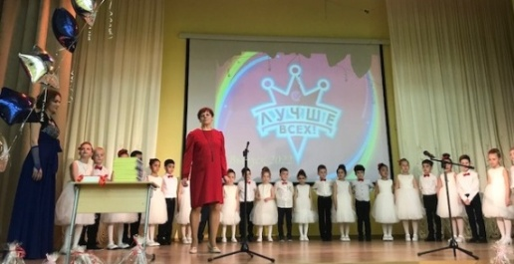  Выпускной утрени к в гимназии |  |  |  |  | 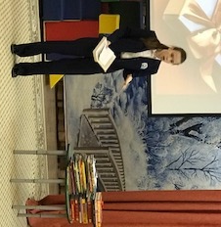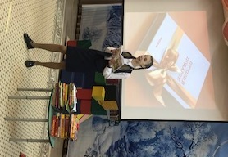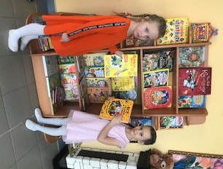  Акция «Подари книгу» в ДО |  |  |  |  |  | 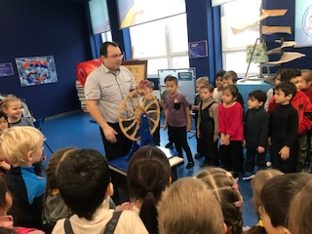  В музее науки корпус «Вектор»
 |  |  |  |  | 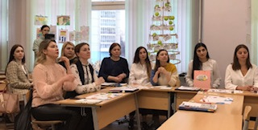  Региональный семинар по преемственности в корпусе «Интерес»  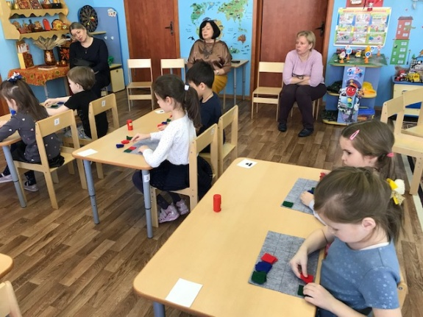  Посещение учителями ООД в ДО |  |  | 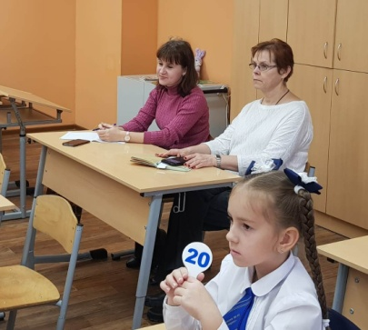  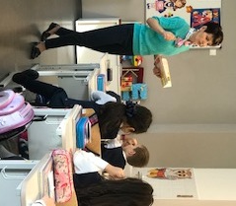  На уроке в 1 классе |  |  | 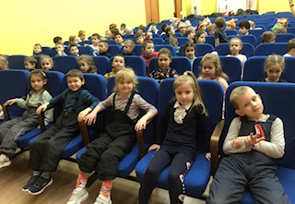  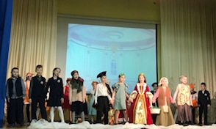  Просмотр спектакля в гимназии
20 |  | МЫ ЗНАЕМ ФОРМУЛУ СЧАСТЛИВОГО ДЕТСТВА!
Перспективы развития дошкольного отделения
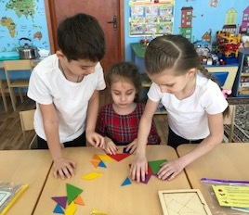  «Соберем фигуру вместе!» |  |  |  |  |  | НАПРАВЛЕНИЕ ДЕЯТЕЛЬНОСТИ ДО в 2022-2023 учебном году:  Формирование предпосылок функцио-нальной грамотности у детей дошкольного возраста посредством STEAM-технологий (математической и финансовой грамот-ности, речевой активности, естественно-научной и экологической грамотности, социально-коммуникативной грамот-ности). |  |  | 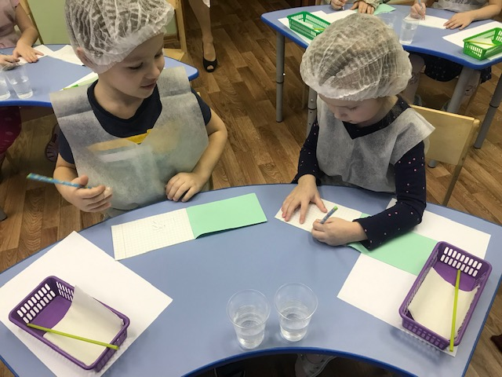  «Зарисуем результат опыта»
Для воспитанников:

ЦЕЛЬ:  -формирование и расширение представлений детей об окружающем мире и природе через практическую самостоятельную деятельность; |  |  |  | ЗАДАЧИ:  - развивать различные виды детской деятельности: конструирование, моделирование, начала программирования, робототехнику, экспериментирование, речевое творчество;  - сформировать развивающую предметно-пространственную среду, побуждающую воспитанников к активной деятельности;  - использовать для развития дошкольников все имеющееся дидактические материалы и инновационное оборудование ДО: авторские игры В.В.Воскобовича, палочки Кюизенера, блоки Дьенеша, интерактивные доски, мультстудию, биолабораторию, световые песочные столы и прозрачные экраны и т.д. |  |  |  |  |  | 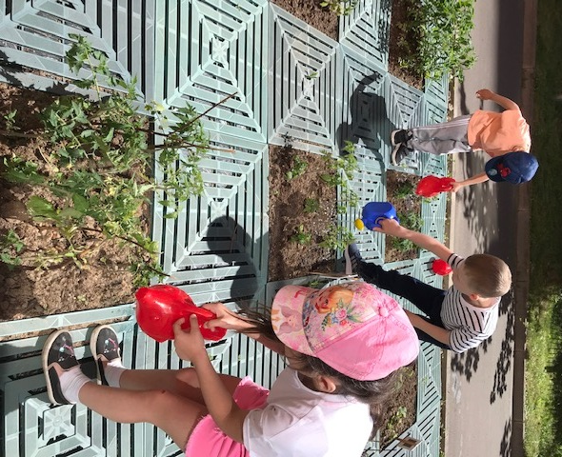  «Растениям для развития необходим полив»
- формирование двигательных навыков и двигательных качеств, воспитание осознанного отношения к своему здоровью, привычки к здоровому образу жизни |  |  |  | - подготовить и провести спортивные мероприятия, с дошкольниками, пригласить к участию родителей, старших братьев и сестер воспитанников (соревнования «Веселые старты», спортивные праздники, развлечения и досуги

21 | МЫ ЗНАЕМ ФОРМУЛУ СЧАСТЛИВОГО ДЕТСТВА!
Перспективы развития дошкольного отделения
Для педагогов

НАПРАВЛЕНИЯ:  - повышение уровня теоретической и практической подготовки педагогов в соответствии с современными требованиями;  - стимулирование педагогов к поиску новых идей и педагогических технологий с целью оптимизации образовательной деятельности дошкольников |  | ЗАДАЧИ:  - изучать и распространять передовой педагогический опыт (презентация своей деятельности, наставничество, открытые просмотры, взаимопосещения);  - повышать профессиональную активность педагогов (участие в профессиональных конкурсах и олимпиадах, научно-практических конференциях, семинарах);  -использовать дистанционное обучение с целью овладения инновационными технологиями;  - обеспечить условия для деятельности творческих групп по различным аспектам |  |  | 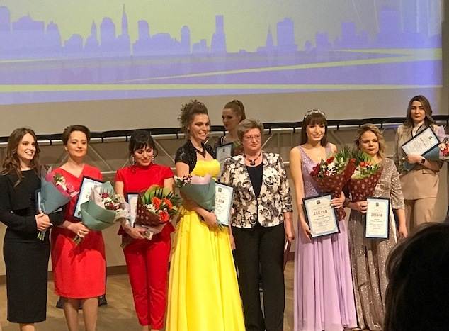  «Наш воспитатель в финале муниципального конкурса профессионального мастерства «Педагог года - 2022»
Для родителей:

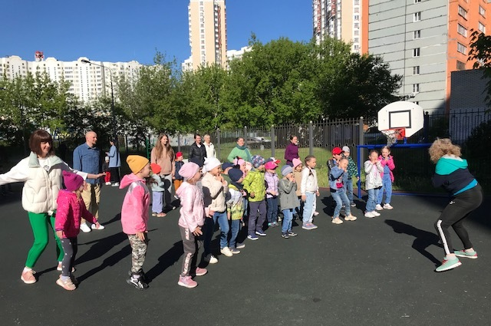  Утренняя гимнастика с родителями |  |  | НАПРАВЛЕНИЯ:  - изучение и анализ родительских мнений, потребностей, запросов в отношении организации образовательного процесса в дошкольном отделении (анкетирование, социологи-ческие опросы, мониторинги);  - пропаганда ЗОЖ в семьях воспитанников | ЗАДАЧИ:  - привлекать родителей к участию в совместных с детьми физкультурных праздниках и других мероприятиях, организуемых в дошкольном отделении (а также районе, городе).  - подготовить и провести с родителями конференцию на тему: «Ребенок впервые пришел в детский сад»;  - создать благоприятные условия для участия родителей в обще-садовских и групповых проектах (информировать, привлекать к разработке, совместно реализовывать задуманное);  - обеспечить психологическое сопровождение семьи;  - повышать компетенции родителей в вопросах формирования предпосылок функциональной грамотности детей

